2.5.1 列表视图（ListView）和ListActivity 1
实例：改变分隔条、基于数组的ListView 2
实例：扩展BaseAdapter实现不存储列表项的ListView 3
2.5.4 网格视图（GridView）的功能与用法 5
实例：带预览的图片浏览器 6

2.5.1 列表视图（ListView）和ListActivity
ListView是手机系统中使用非常广泛的一种组件，它以垂直列表的形式显示所有列表项。
生成列表视图有如下两种方式。
- 直接使用ListView进行创建。
- 让Activity继承ListActivity（相当于该Activity显示的组件为ListView）。
一旦在程序中获得了ListView之后，接下来就需要为ListView设置它要显示的列表项了。在这一点上，ListView显示出AdapterView的特征：通过setAdapter(Adapter)方法为之提供Adapter，并由Adapter提供列表项即可。
ListView、GridView、Spinner、Gallery等AdapterView都只是容器，而Adapter负责提供每个“列表项”组件，AdapterView则负责采用合适的方式显示这些列表项。
AbsListView支持的常用XML属性及相关方法如表2.14所示。
表2.14 AbsListView支持的常用XML属性及相关方法
XML属性 | 相关方法 | 说明
android:cacheColorHint |  | 该属性指定该List总是绘制在不透明的单色背景上，该属性用于优化该List的绘制
android:choiceMode |  | 设置AbsListView的选择行为。该属性支持如下属性值。  - none：不显示任何选中项  - singleChoice：允许单选  - multipleChoice：允许多选  - multipleChoiceModal：允许多选
android:drawSelectorOnTop | setDrawSelectorOnTop(boolean) | 如果该属性设置为true，选中的列表项将会显示在上面
android:fastScrollEnabled |  | 设置是否允许快速滚动。如果该属性设置为true，将会显示滚动图标，并允许用户拖动该滚动图标进行快速滚动
android:listSelector | setSelector(int) | 指定被选中的列表项上绘制的Drawable
android:scrollingCache |  | 如果设置为true，该组件在滚动时将会使用绘制缓存
android:smoothScrollbar | setSmoothScrollbarEnabled(boolean) | 如果设置为false，则不在header View之后绘制分隔条
android:stackFromBottom |  | 设置是否从底端开始排列列表项
android:textFilterEnabled |  | 设置是否对列表项进行过滤。当该AbsListView对应的Adapter实现了Filter接口时该属性才会起作用
android:transcriptMode |  | 设置该组件的滚动模式。该属性支持如下属性值。  - disabled：关闭滚动。这是默认值  - normal：当该AbsListView收到数据改变通知，且最后一个列表项可见时，该AbsListView将会滚动到底端  - alwaysScroll：该AbsListView总会自动滚动到底端
ListView支持的常用XML属性如表2.15所示。
表2.15 ListView支持的常用XML属性
XML属性 | 说明
android:divider | 设置List列表项的分隔条（既可用颜色分隔，也可用Drawable分隔）
android:dividerHeight | 设置分隔条的高度
android:entries | 指定一个数组资源，Android将根据该数组资源来生成ListView
android:footerDividersEnabled | 如果设置为false，则不在footer View之前绘制分隔条
android:headerDividersEnabled | 如果设置为false，则不在header View之后绘制分隔条

实例：改变分隔条、基于数组的ListView
下面的界面布局文件中定义了两个ListView。
程序清单：codes\02\2.5\AdapterViewTest\simpletest\src\main\res\layout\activity_main.xml
<?xml version="1.0" encoding="utf-8"?>
<LinearLayout xmlns:android="http://schemas.android.com/apk/res/android"
android:orientation="vertical"
android:layout_width="match_parent"
android:layout_height="match_parent">
<!-- 直接使用数组资源给出列表项 -->
<!-- 设置使用红色的分隔条 -->
<ListView
android:layout_width="match_parent"
android:layout_height="wrap_content"
android:entries="@array/books"
android:divider="#f00"
android:dividerHeight="2px"
android:headerDividersEnabled="false"/>
</LinearLayout>
上面的界面布局文件中定义了一个ListView，并通过android:entries指定了列表项数组，该 ListView还通过android:divider改变了列表项之间的分隔条。
上面这个ListView指定了android:entries="@array/books"，该属性值用到了数组资源，因此还需要在应用中定义一个名为books的数组，定义数组的资源文件如下。
程序清单：codes\02\2.5\AdapterViewTest\simpletest\src\main\res\values\arrays.xml
<?xml version="1.0" encoding="utf-8"?>
<resources>
<string-array name="books">
<item>疯狂Java讲义</item>
<item>疯狂前端开发讲义</item>
<item>疯狂XML讲义</item>
<item>疯狂Android讲义</item>
</string-array>
</resources>
使用Activity显示上面的ListView，将看到一个简单的ListView，且使用红色分隔条。
使用数组创建ListView十分简单，但这种ListView能定制的内容很少，甚至连每个列表项的字号大小、颜色都不能改变。
如果想对ListView的外观、行为进行定制，就需要把ListView作为AdapterView使用，通过Adapter控制每个列表项的外观和行为。

实例：扩展BaseAdapter实现不存储列表项的ListView
本实例将会通过扩展BaseAdapter来实现Adapter，扩展BaseAdapter可以取得对Adapter最大的控制权：程序要创建多少个列表项，每个列表项的组件都由开发者来决定。
本实例的布局文件非常简单，布局文件中只包含一个简单的ListView，布局文件代码如下。
程序清单：codes\02\2.5\AdapterViewTest\baseadaptertest\src\main\res\layout\activity_main.xml
<?xml version="1.0" encoding="utf-8"?>
<LinearLayout xmlns:android="http://schemas.android.com/apk/res/android"
android:orientation="vertical"
android:layout_width="match_parent"
android:layout_height="match_parent">
<ListView
android:id="@+id/myList"
android:layout_width="match_parent"
android:layout_height="match_parent"/>
</LinearLayout>
该实例的Activity将会扩展BaseAdapter来实现Adapter对象，Activity代码如下。
程序清单：codes\02\2.5\AdapterViewTest\baseadaptertest\src\main\java\org\crazyit\ui\MainActivity.java
public class MainActivity extends Activity
{
@Override
protected void onCreate(Bundle savedInstanceState)
{
super.onCreate(savedInstanceState);
setContentView(R.layout.activity_main);
ListView myList = findViewById(R.id.myList);
BaseAdapter adapter = new BaseAdapter()
{
@Override
public int getCount()
{
// 指定一共包含40个选项
return 40;
}
@Override
public Object getItem(int position)
{
return null;
}
// 重写该方法，该方法的返回值将作为列表项的ID
@Override
public long getItemId(int position)
{
return position;
}
// 重写该方法，该方法返回的View将作为列表框
@Override
public View getView(int position, View convertView, ViewGroup parent)
{
LinearLayout linearLinearLayout;
if (convertView == null) {
// 创建一个LinearLayout，并向其中添加两个组件
linearLinearLayout = new LinearLayout(MainActivity.this);
linearLinearLayout.setOrientation(LinearLayout.HORIZONTAL);
ImageView image = new ImageView(MainActivity.this);
image.setImageResource(R.mipmap.ic_launcher);
TextView text = new TextView(MainActivity.this);
text.setText("第" + (position + 1) + "个列表项");
text.setTextSize(20f);
text.setTextColor(Color.RED);
linearLinearLayout.addView(image);
linearLinearLayout.addView(text);
} else {
linearLinearLayout = (LinearLayout) convertView;
}
// 返回LinearLayout实例
return linearLinearLayout;
}
};
myList.setAdapter(adapter);
}
}
上面程序中的关键在于粗体字代码部分，粗体字代码创建了一个BaseAdapter的子类对象，扩展该对象需要重写如下4个方法。
- getCount()：该方法的返回值控制该Adapter将会包含多少个列表项。
- getItem(int position)：该方法的返回值决定第position处的列表项的内容。
- getItemId(int position)：该方法的返回值决定第position处的列表项的ID。
- getView(int position, View convertView, ViewGroup parent)：该方法的返回值决定第position处的列表项组件。
上面4个方法中最重要的是第1个与第4个。
运行上面的程序，可以看到如图2.41所示的效果。
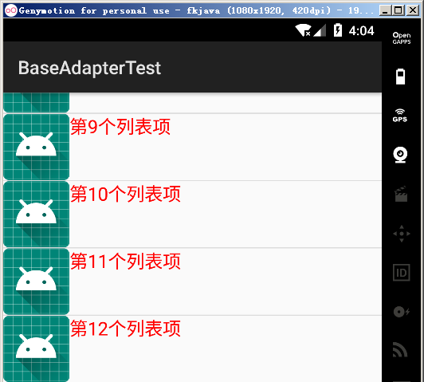
图2.41 不存储列表项的ListView
到目前为止，我们已经通过ListView介绍了4种实现Adapter的方式。从表面上看，此处只是在介绍ListView，但实际上这里介绍的知识完全适用于AdapterView的其他子类：GridView、Spinner、Gallery、AdapterViewFlipper等。因此，后面介绍这些组件的步骤依然是如下两步。
- 采用4种方式之一创建Adapter。
- 调用AdapterView的setAdapter(Adapter)方法设置Adapter即可。

2.5.4 网格视图（GridView）的功能与用法
GridView用于在界面上按行、列分布的方式来显示多个组件。
GridView和ListView有共同的父类：AbsListView，因此GridView和ListView具有很高的相似性，它们都是列表项。GridView与ListView的唯一区别在于：ListView只显示一列；而GridView可以显示多列。从这个角度来看，ListView相当于一种特殊的GridView，如果让GridView只显示一列，那么该GridView就变成了ListView。
与ListView类似的是，GridView也需要通过Adapter来提供显示的数据：开发者可以采用上面介绍的4种方式中的任意一种来创建Adapter。不管使用哪种方式，GridView与ListView的用法是基本一致的。
GridView支持的常用XML属性及相关方法如表2.17所示。
表2.17 GridView支持的常用XML属性及相关方法
XML属性 | 相关方法 | 说明
android:columnWidth | setColumnWidth(int) | 设置列的宽度
android:gravity | setGravity(int) | 设置对齐方式
android:horizontalSpacing | setHorizontalSpacing(int) | 设置各元素之间的水平间距
android:numColumns | setNumColumns(int) | 设置列数
android:stretchMode | setStretchMode(int) | 设置拉伸模式
android:verticalSpacing | setVerticalSpacing(int) | 设置各元素之间的垂直间距
使用GridView时一般都应该指定numColumns大于1；否则该属性的默认值为1。如果将该属性设为1，则意味着该GridView只有一列，那么GridView就变成了ListView。
表2.17所示的android:stretchMode属性支持如下几个属性值。
- NO_STRETCH：不拉伸。
- STRETCH_SPACING：仅拉伸元素之间的间距。
- STRETCH_SPACING_UNIFORM：表格元素本身、元素之间的间距一起拉伸。
- STRETCH_COLUMN_WIDTH：仅拉伸表格元素本身。
下面通过一个实例来介绍GridView的用法，本实例采用SimpleAdapter为GridView提供数据。

实例：带预览的图片浏览器
本实例将会采用一个GridView以行、列的形式来组织所有图片的预览视图。然后程序用一个ImageView来显示图片。
下面是本实例所使用的界面布局文件。
程序清单：codes\02\2.5\AdapterViewTest\gridviewtest\src\main\res\layout\activity_main.xml
<?xml version="1.0" encoding="utf-8"?>
<LinearLayout xmlns:android="http://schemas.android.com/apk/res/android"
android:orientation="vertical"
android:layout_width="match_parent"
android:layout_height="match_parent"
android:gravity="center_horizontal">
<!-- 定义一个GridView组件 -->
<GridView
android:id="@+id/grid01"
android:layout_width="match_parent"
android:layout_height="wrap_content"
android:horizontalSpacing="2dp"
android:verticalSpacing="2dp"
android:numColumns="4"
android:gravity="center"/>
<!-- 定义一个ImageView组件 -->
<ImageView android:id="@+id/imageView"
android:layout_width="240dp"
android:layout_height="240dp"
android:layout_gravity="center_horizontal"/>
</LinearLayout>
上面的界面布局文件中只是简单地定义了一个GridView、一个ImageView。定义GridView时指定了android:numColumns="4"，这意味着该网格包含4列。那么该GridView包含多少行呢？这是动态改变的——正如ListView到底包含多少行是由该ListView对应的Adapter所决定的，GridView到底包含多少行也是由Adapter决定的。
下面是主程序代码。
程序清单：codes\02\2.5\AdapterViewTest\gridviewtest\src\main\java\org\crazyit\ui\MainActivity.java
public class MainActivity extends Activity
{
int[] imageIds = new int[]{R.drawable.bomb5, R.drawable.bomb6,
R.drawable.bomb7, R.drawable.bomb8, R.drawable.bomb9,
R.drawable.bomb10, R.drawable.bomb11, R.drawable.bomb12,
R.drawable.bomb13, R.drawable.bomb14, R.drawable.bomb15,
R.drawable.bomb16};
@Override
protected void onCreate(Bundle savedInstanceState)
{
super.onCreate(savedInstanceState);
setContentView(R.layout.activity_main);
// 创建一个List对象，List对象的元素是Map
List<Map<String, Object>> listItems = new ArrayList<>();
for (int i = 0; i < imageIds.length; i++)
{
Map<String, Object> listItem = new HashMap<>();
listItem.put("image", imageIds[i]);
listItems.add(listItem);
}
// 获取显示图片的ImageView
final ImageView imageView = findViewById(R.id.imageView);
// 创建一个SimpleAdapter
SimpleAdapter simpleAdapter = new SimpleAdapter(this, listItems, R.layout.cell,
new String[]{"image"}, new int[]{R.id.image1}); // 使用/layout/cell.xml文件作为界面布局
GridView grid = findViewById(R.id.grid01);
// 为GridView设置Adapter
grid.setAdapter(simpleAdapter);
// 添加列表项被选中的监听器
grid.setOnItemSelectedListener(new AdapterView.OnItemSelectedListener()
{
@Override
public void onItemSelected(AdapterView<?> parent, View view, int position, long id)
{
// 显示当前被选中的图片
imageView.setImageResource(imageIds[position]);
}
@Override
public void onNothingSelected(AdapterView<?> parent)
{
}
});
// 添加列表项被单击的监听器
grid.setOnItemClickListener((parent, view, position, id) -> {
// 显示被单击的图片
imageView.setImageResource(imageIds[position]);
});
}
}
上面的程序同样使用了SimpleAdapter对象作为GridView的Adapter，这个SimpleAdapter底层保证了一个长度为16的List集合——这意味着该GridView一共会显示16个组件，GridView总共有4列，因此该GridView一共包含4行。
上面的粗体字代码创建SimpleAdapter时指定使用R.layout.cell作为界面布局，因此还需要在src\main\res\layout目录下定义一个cell.xml界面布局文件。该文件中只包含一个简单的ImageView组件，此处不再给出该界面布局文件的代码。
运行上面的程序，将可以看到程序界面上方显示了16个图片预览视图（由GridView提供支持），单击任何一个图片预览视图，下面的ImageView将会显示对应的图片，如图2.43所示。
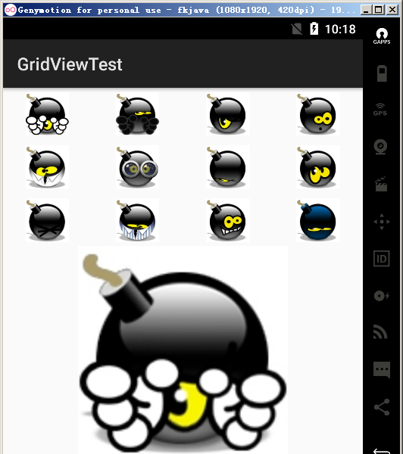
图2.43 GridView效果

